

《程序设计课程实践》
综合项目实验报告

项目名称：咖啡店订单管理系统

团队成员：22270336成家康

完成时间 2024 年 6 月

咖啡店订单管理系统项目实验报告

团队成员组成及分工
学号 | 姓名 | 详细任务分工
22270336 | 成家康 | 所有

2．开发背景
1. 项目背景
本项目的开发背景是一个咖啡馆的管理系统，旨在解决商品管理、订单管理、顾客管理以及财务统计等方面的问题。随着零售业的不断发展，咖啡馆的日常管理变得越来越复杂，传统的手工管理方式已经不能满足现代化管理的需求。为了提高工作效率、减少出错率、改善顾客服务体验，开发一个功能全面、操作简便的管理系统显得尤为重要。
2. 需求分析
在咖啡馆的日常运营中，需要处理大量的信息，包括商品的添加、删除、修改、查询，订单的创建、取消、完成、查询，以及顾客的添加、积分设置、等级管理等。此外，还需要对销售数据进行统计分析，以便咖啡馆能够根据数据做出相应的运营决策。
主要需求如下：
商品管理：包括商品信息的添加、删除、修改、查询等功能，确保咖啡馆能够及时更新商品信息，维持库存管理的准确性。
订单管理：包括订单的创建、取消、完成、查询等功能，确保订单处理的及时性和准确性。
顾客管理：包括顾客信息的添加、积分设置、等级管理等功能，提高顾客的满意度和忠诚度。
财务统计：包括销售数据的统计与分析，帮助咖啡馆进行经营决策。
3. 开发目标
本项目的开发目标是实现一个功能齐全、操作简便的管理系统，具体目标如下：
提高工作效率：通过系统化管理，减少手工操作，提高信息处理的效率。
减少出错率：通过系统的自动化功能，减少因人工操作导致的错误。
改善顾客服务体验：通过积分和等级管理，提高顾客的满意度和忠诚度。
提供决策支持：通过财务统计功能，为咖啡馆的运营决策提供数据支持。
4. 技术选型
为了实现上述目标，本项目选择了C++作为开发语言，主要原因如下：
高效性：C++具有较高的执行效率，适合处理大规模数据和复杂逻辑。
面向对象编程：C++支持面向对象编程，能够方便地进行模块化设计，提高代码的可维护性和可扩展性。
丰富的库支持：C++拥有丰富的标准库和第三方库支持，能够满足不同功能模块的开发需求。
5. 功能模块
本项目主要包括以下几个功能模块：
商品管理模块：实现商品的添加、删除、修改、查询等功能。
订单管理模块：实现订单的创建、取消、完成、查询等功能。
顾客管理模块：实现顾客的添加、积分设置、等级管理等功能。
财务统计模块：实现销售数据的统计与分析功能。
每个功能模块都通过链表结构来存储数据，以实现动态数据管理，确保系统的灵活性和可扩展性。
6. 总结
本项目旨在通过一个综合管理系统，解决咖啡馆在商品、订单、顾客和财务管理方面的各种问题，提高咖啡馆的运营效率和服务水平，为咖啡馆的持续发展提供有力支持。

3.系统功能设计

3.1系统功能模块设计
本管理系统分为四大功能模块：商品管理模块、订单管理模块、顾客管理模块和财务统计模块。每个模块分别负责不同的业务逻辑和数据处理。
1. 商品管理模块
功能描述：
商品添加：将新商品的信息添加到系统中。
商品删除：删除系统中现有的商品信息。
商品修改：更新商品信息，如价格、库存量等。
商品查询：根据商品ID或名称等信息查询商品详情。
数据结构：使用链表结构存储商品信息，以便动态管理商品数据。
2. 订单管理模块
功能描述：
订单创建：生成新的订单，并记录订单详细信息。
订单取消：取消未完成的订单，并进行相应的库存调整。
订单完成：标记订单为已完成状态，并更新销售记录。
订单查询：根据订单ID或顾客ID查询订单详情。
数据结构：使用链表结构存储订单信息，便于动态管理订单数据。
3. 顾客管理模块
功能描述：
顾客添加：添加新顾客的信息到系统中。
顾客积分设置：根据顾客消费情况设置和更新积分。
顾客等级管理：根据积分和消费情况设置顾客等级。
顾客查询：根据顾客ID或姓名查询顾客信息。
数据结构：使用链表结构存储顾客信息，以便动态管理顾客数据。
4. 财务统计模块
功能描述：
销售统计：统计一定时间段内的销售数据，包括总销售额、销售量等。
利润计算：计算一定时间段内的利润数据。
数据分析：对销售数据进行分析，生成相关报表。
数据结构：使用链表结构存储财务数据，方便统计和分析。

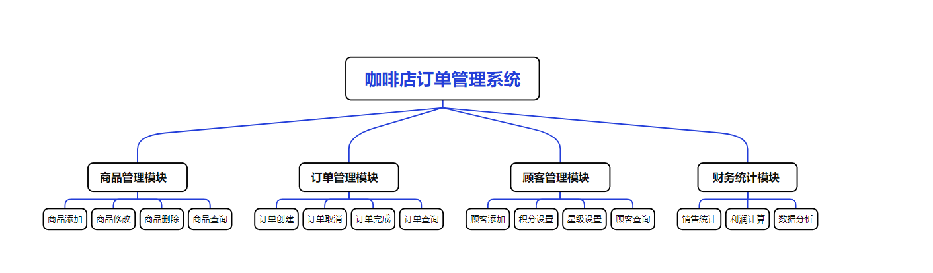
图1 系统功能模块图

3.2 系统业务流程设计
进入系统首先是用户账号密码登录，登录失败直接退出，成功后进入订单管理系统，显示具有17个功能的菜单，各个选项分别实现相应的功能
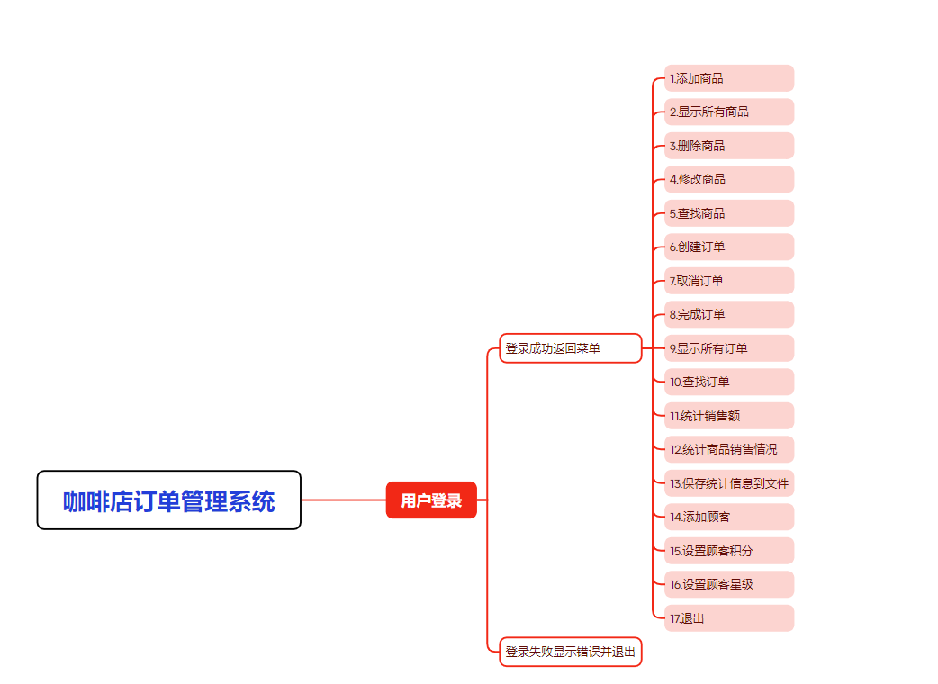
图2 业务流程图

4.项目创建

4.1系统开发环境要求
本项目的开发及运行环境要求：
操作系统：win11
开发工具：visual studio 2022
开发语言：c++语言

4.2 项目创建过程

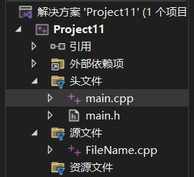
头文件、宏定义、结构体声明和函数声明在main.h里面
全局变量和函数定义在main.cpp里面
main函数实现在FileName.cpp里面

5.预处理模块设计
文档完成人：成家康

5.1 文件引用
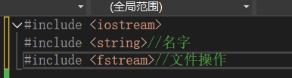

5.2宏定义
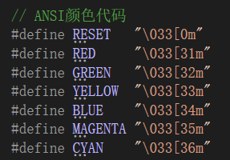

5.3定义全局变量
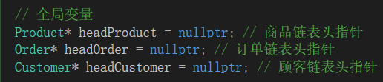

5.4函数声明
void addProduct(int id, string name, double price, string description, string category, int stock);
输入参数:
int id: 商品编号
string name: 商品名称
double price: 商品价格
string description: 商品描述
string category: 商品类别
int stock: 商品库存
输出参数: 无
实现功能: 添加新商品到商品列表。

void displayAllProducts();
输入参数: 无
输出参数: 无
实现功能: 显示所有商品信息。

void deleteProduct(int id);
输入参数:
int id: 要删除的商品编号
输出参数: 无
实现功能: 从商品列表中删除指定编号的商品。

void modifyProduct(int id);
输入参数:
int id: 要修改的商品编号
输出参数: 无
实现功能: 修改指定编号商品的信息。

void findProduct(int id);
输入参数:
int id: 要查找的商品编号
输出参数: 无
实现功能: 查找并显示指定编号商品的信息。
订单信息管理功能

void addOrder(int orderId, string customerInfo, string orderTime, string status, OrderItem* items);
输入参数:
int orderId: 订单编号
string customerInfo: 顾客信息
string orderTime: 订单时间
string status: 订单状态
OrderItem* items: 订单商品列表
输出参数: 无
实现功能: 添加新订单到订单列表。

double applyDiscount(double amount, int level);
输入参数:
double amount: 总金额
int level: 顾客星级
输出参数:
double: 折扣后的金额
实现功能: 根据顾客星级计算折扣后的金额。

void createOrder();
输入参数: 无
输出参数: 无
实现功能: 创建新订单，并根据顾客星级应用折扣。

void cancelOrder(int orderId);
输入参数:
int orderId: 要取消的订单编号
输出参数: 无
实现功能: 取消指定编号的订单。

void completeOrder(int orderId);
输入参数:
int orderId: 要完成的订单编号
输出参数: 无
实现功能: 完成指定编号的订单。

void displayAllOrders();
输入参数: 无
输出参数: 无
实现功能: 显示所有订单信息。

void findOrder(int orderId);
输入参数:
int orderId: 要查找的订单编号
输出参数: 无
实现功能: 查找并显示指定编号订单的信息。
财务统计功能

double calculateTotalSales(string startTime, string endTime);
输入参数:
string startTime: 统计开始时间
string endTime: 统计结束时间
输出参数:
double: 总销售额
实现功能: 计算指定时间段内的总销售额。

void calculateProductSales(string startTime, string endTime);
输入参数:
string startTime: 统计开始时间
string endTime: 统计结束时间
输出参数: 无
实现功能: 计算指定时间段内各商品的销售情况。

void saveStatisticsToFile(string filename, string startTime, string endTime);
输入参数:
string filename: 文件名
string startTime: 统计开始时间
string endTime: 统计结束时间
输出参数: 无
实现功能: 将指定时间段内的销售统计信息保存到文件。
其他功能

bool login(string username, string password);
输入参数:
string username: 用户名
string password: 密码
输出参数:
bool: 登录是否成功
实现功能: 验证用户登录信息。

void logout();
输入参数: 无
输出参数: 无
实现功能: 退出系统。

void addCustomer(string name, int points);
输入参数:
string name: 顾客姓名
int points: 顾客积分
输出参数: 无
实现功能: 添加新顾客到顾客列表。

void setCustomerDiscount(string name, int points);
输入参数:
string name: 顾客姓名
int points: 顾客积分
输出参数: 无
实现功能: 设置指定顾客的积分。

void setCustomerLevel(string name, int level);
输入参数:
string name: 顾客姓名
int level: 顾客星级
输出参数: 无
实现功能: 设置指定顾客的星级。

6.项目运行效果
登录
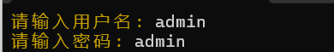

添加商品
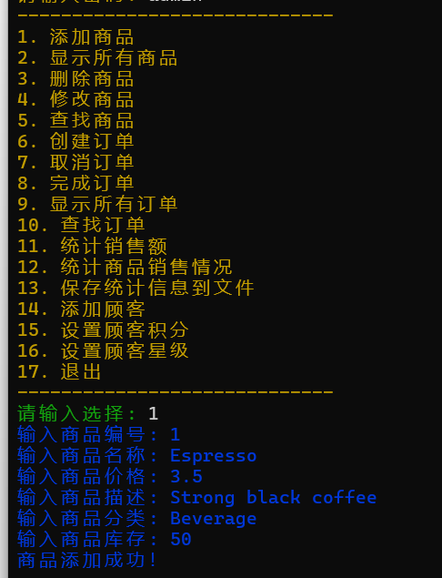

显示所有商品
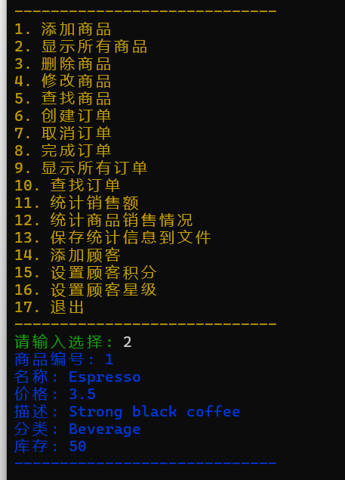

删除商品
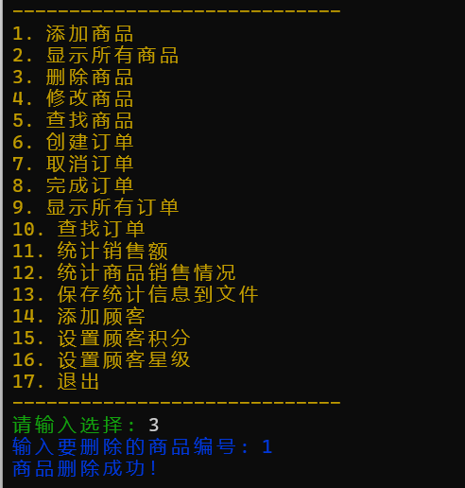

重新添加并修改商品
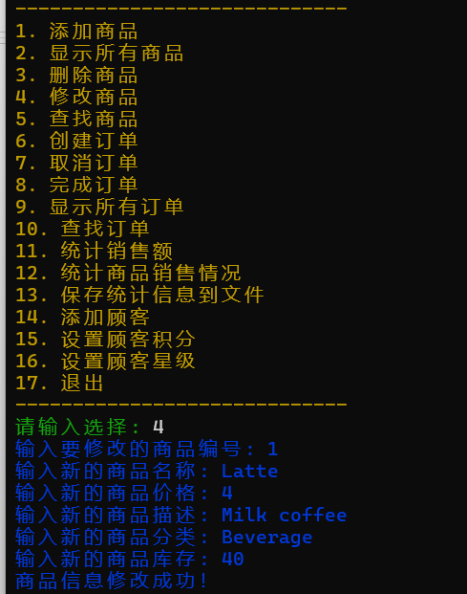

查找商品
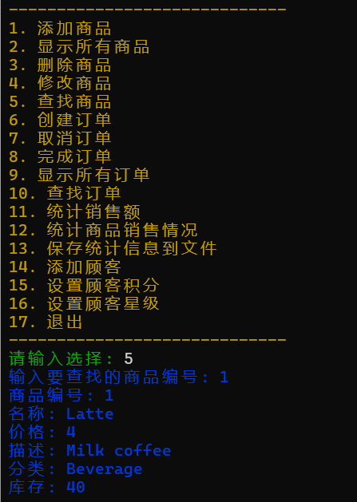

添加顾客，默认星级为0
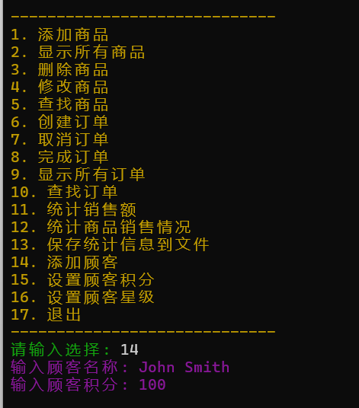

创建订单
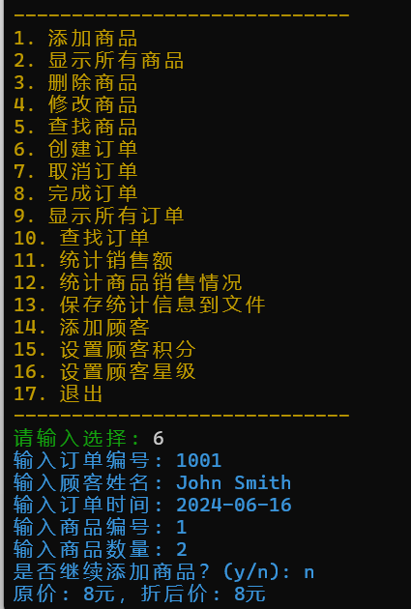

显示所有订单
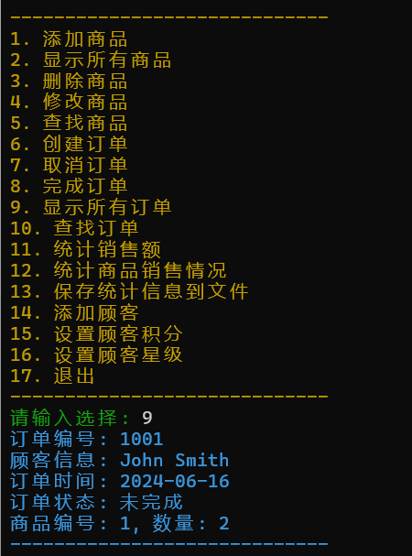

取消订单
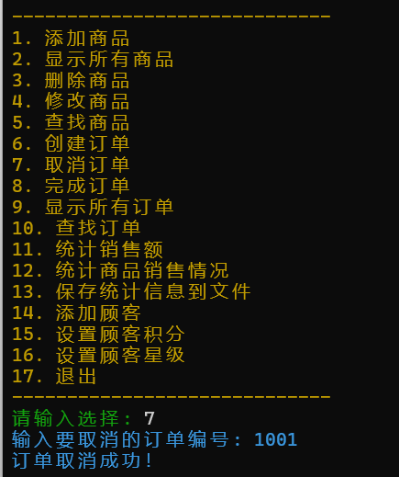

重新创建并完成订单
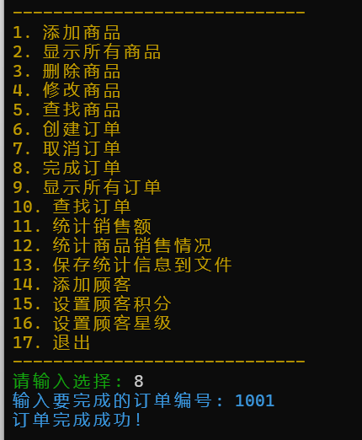
查找订单
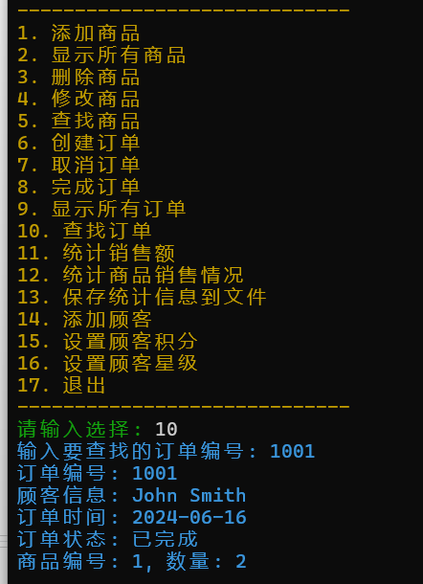

统计销售额
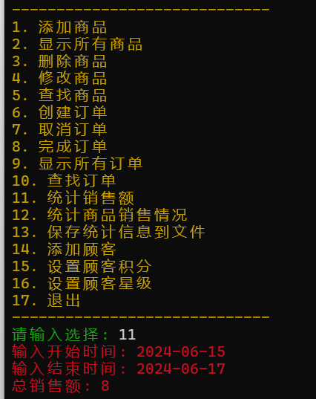

统计商品销售情况
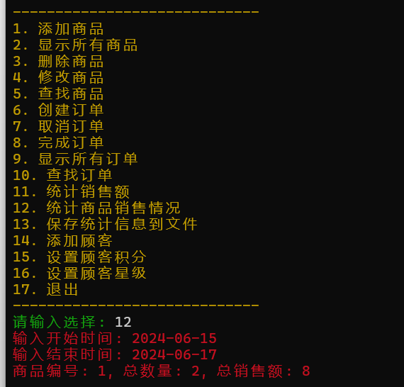

保存统计信息到文件
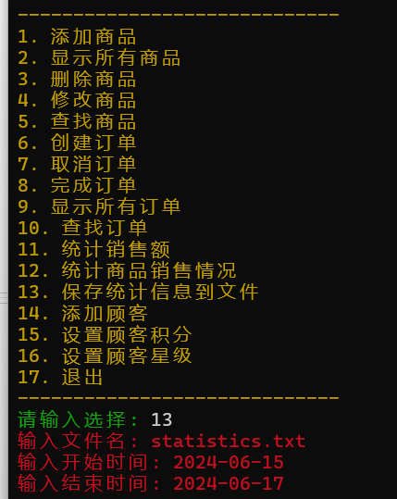

添加顾客
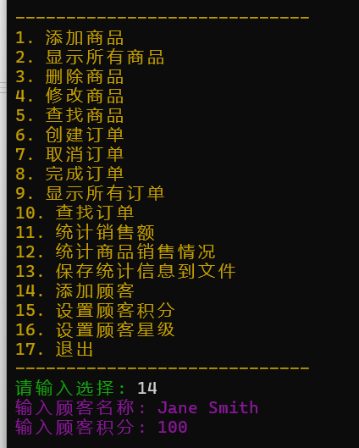

设置顾客积分
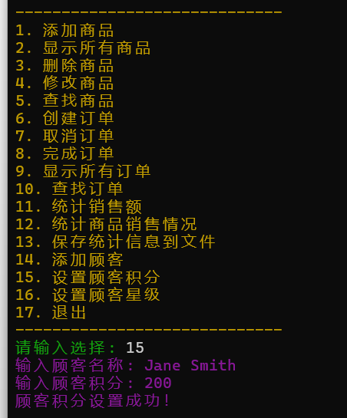

设置顾客星级，不同星级会有不同的折扣
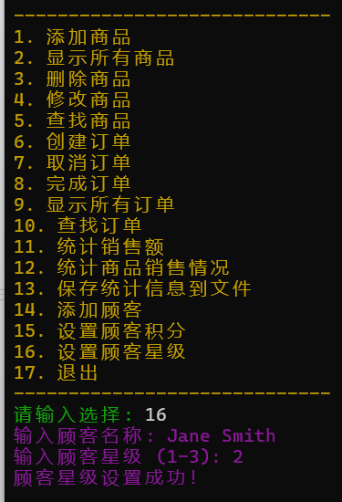
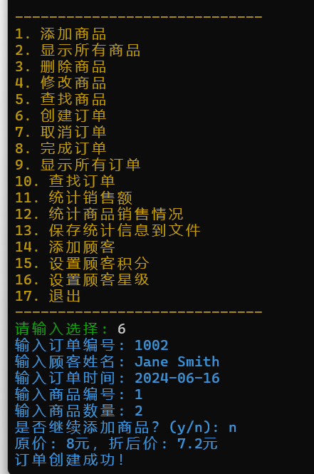

退出
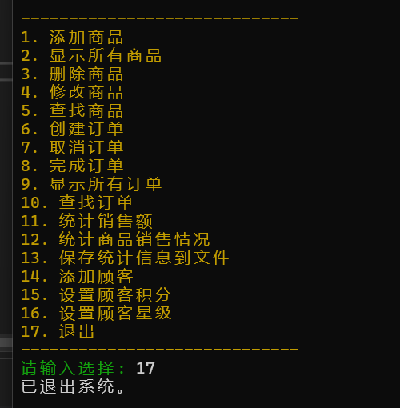

项目创新点
1. 使用链表优化数据存储和管理
优化内容：
使用链表结构管理商品、订单和顾客信息。链表的动态性质使得插入和删除操作更加高效，特别是当数据量较大时，链表能够避免数组在插入和删除操作中频繁的元素移动，从而提升性能。
在管理商品、订单和顾客时，通过链表能够方便地进行遍历、查找和修改操作，使得系统在处理大量数据时依然保持高效。

创新点的优点：
内存管理：链表可以动态分配内存，避免了数组需要提前分配固定大小内存的局限性。
操作灵活性：链表在插入和删除节点时不需要像数组那样移动大量元素，操作更加灵活和高效。
扩展性强：当数据量不断增加时，链表的性能优势更加明显，系统能够平稳扩展。
2. 订单创建与折扣应用的集成
优化内容：
在创建订单的过程中，系统会自动根据顾客的级别应用相应的折扣。通过调用 applyDiscount 函数，根据顾客的级别对订单总金额进行实时计算并展示给用户。
实现了一个灵活的折扣机制，通过简单地修改折扣比例或添加新的顾客级别，可以方便地调整折扣策略。

创新点的优点：
用户体验：在订单创建时，用户可以立即看到折扣后的金额，提高了用户体验和满意度。
灵活性：系统能够根据顾客级别动态调整折扣比例，具有高度的灵活性，可以适应不同的市场策略。
销售促进：通过折扣机制，可以有效地激励顾客提升消费，提高销售额。

收获和建议
组长成家康：
在本次课程中，我学到了如何从零开始开发一个复杂的软件系统，包括需求分析、架构设计、编码实现、测试和部署等方面的知识和技能。通过这个过程，我深入了解了软件开发的全流程，并且对团队协作、项目管理有了更深刻的理解。在开发过程中，我遇到了一些挑战。其中之一是在设计和实现订单管理模块时遇到的复杂性。订单的创建、修改、取消和统计功能需要考虑多种场景和业务逻辑，这给我带来了挑战。为了解决这些问题，我采取了分阶段实现、逐步调试和功能测试的策略。通过不断迭代和优化，最终实现了稳定和高效的订单管理功能。
通过这次项目开发，我收获了丰富的编码经验和团队协作能力。在项目的每个阶段，我学会了如何与团队成员合作，有效地沟通和协调工作。我也深刻体会到了软件质量对于产品成功的重要性。高质量的代码不仅提升了产品的稳定性和性能，也增强了用户体验，这是一个优秀软件产品不可或缺的特征。从项目创新、人工智能和产品质量等角度来看，软件产品策划和研发过程中的重要性显而易见。创新能力决定了产品是否能够在竞争激烈的市场中脱颖而出，而人工智能的应用则可以为产品带来更高的智能化和个性化体验。此外，高质量的产品设计和开发可以大大减少后期维护成本，提升产品的生命周期价值。基于我在项目中的经验和对市场需求的观察，我设想了一个具有较好应用前景的软件产品：智能个人健康管理助手。这个应用结合了人工智能技术和健康管理领域的需求，可以通过用户输入的健康数据和习惯，为用户提供个性化的健康建议和管理方案。该产品不仅可以帮助用户更好地管理自己的健康状况，还可以通过数据分析提供科学依据，具有广泛的市场应用前景。总的来说，通过这次项目开发，我不仅获得了技术上的成长和实践经验，还对软件产品开发的全过程有了更深入的理解。未来，我将继续学习和探索，不断提升自己的技能和创新能力，为软件产品的成功研发和市场推广贡献自己的力量。

附：源代码清单（每个部分写明是哪位同学完成）
